Karta pracy – praca i moc prądu elektrycznego
1. Uzupełnij zdania:
Świetlówka o mocy 20 W daje tyle samo światła co żarówka tradycyjna o mocy 100 W. Tradycyjna żarówka w danym czasie zużywa, w porównaniu ze świetlówką ...............razy..................... energii. Cztery takie tradycyjne żarówki używane średnio przez 5 h dziennie pobierają .................kWh energii. Jeżeli za 1 kWh energii elektrycznej płacimy 30 groszy, to po 30 dniach za tę energię zapłaci się ....................
Gdyby instalację wymieniono na świetlówki, płaciłoby się miesięcznie o ..................... mniej.
2. Uzupełnij zdania:
Domowa instalacja elektryczna, w której napięcie wynosi 230 V, zabezpieczona jest bezpiecznikiem 10 A. Łączna moc włączonych w mieszkaniu urządzeń nie może być większa niż ......................... Oznacza to, że jednocześnie świeci nie więcej niż ................. żarówek o mocy 100 W.
3. Na podstawie odczytów wskazań mierników oblicz moc żarówki.
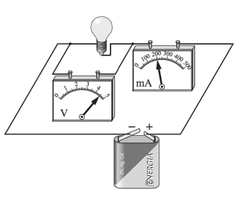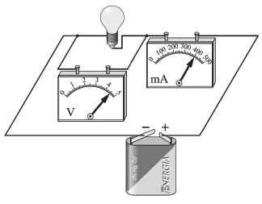
4. Kasia postanowiła ustalić, ile energii elektrycznej zużywają urządzenia, z których korzysta. Zestawiła
w tabeli moc urządzeń i czas ich używania. Które urządzenie zużyło najmniej energii elektrycznej? Odpowiedź poprzyj obliczeniami.
Nazwa urządzenia | Moc | Czas używania | Energia
Żarówka | 100 W | 4 h
Suszarka do włosów | 1500 W | 0,2 h
Czajnik elektryczny | 2200 W | 0,1 h

5. Na żarówkach do latarek znajdują się informacje o warunkach ich pracy:
pierwsza żarówka | druga żarówka
2,4 V 0,75 A | 2,4 V 0,5 A
Wskaż poprawną odpowiedź:
A. pierwsza żarówka pobiera prąd o większej mocy. | C. opór pierwszej żarówki jest większy niż drugiej.
B. do pierwszej żarówki przyłożone jest mniejsze napięcie. | D. przez drugą żarówkę płynie prąd o większym natężeniu.

6. Marek znalazł w szufladzie dwie żarówki o podobnej budowie. W obu widać było włókno w kształcie małej spirali. Jedna z nich to żarówka o parametrach znamionowych 230 V i 25 W, którą można zastosować w lampce na biurku, druga to żarówka samochodowa o standardowych danych 12 V i 5 A. Podczas normalnej pracy tych żarówek żarówka samochodowa świeci (słabiej/mocniej) ……………….. niż żarówka w lampce na biurku, ponieważ …………….

7. Jacek odczytał z żarówki samochodowej, że jest ona przeznaczona do napięcia 12 V i ma moc 18 W. Postanowił sprawdzić moc tej żarówki, więc włączył ją do obwodu, którego schemat przedstawiono na rysunku. Jako źródła napięcia użył baterii płaskiej 4,5 V.  Wybierz stwierdzenie 1. albo 2. oraz jego uzasadnienie A albo B. Należy się spodziewać, że moc wydzielona na żarówce będzie 1 / 2 , ponieważ A/ B. |  |  | 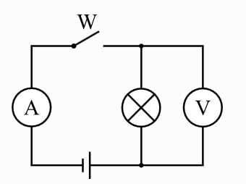
1. mniejsza niż 18 W | 2. równa 18 W | A. moc żarówki nie zależy od natężenia prądu |  | B. napięcie zasilające jest mniejsze

8. Który obwód można wykorzystać do wyznaczenia mocy żarówki?
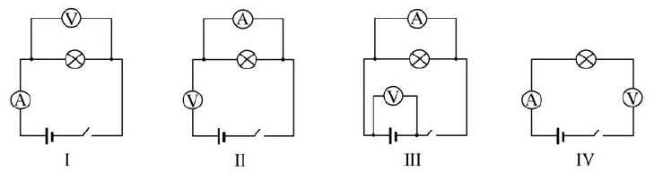

Zad.9 Na żarówce samochodowej umieszczone są informacje: 12 V / 5 W.
Wskaż poprawne dokończenie każdego zdania. Napis umieszczony na żarówce oznacza, że ta żarówka jest dostosowana:
A. do napięcia 12 V, a jej opór wynosi 5 W. | C. do napięcia 5 W, a wtedy jej moc wynosi 12 V
B. do napięcia 5 W, a jej opór wynosi 12 V | D. do napięcia 12 V, a wtedy jej moc wynosi 5 W

Zad.10 Włączenie żarówki do napięcia niższego niż zalecane:
A. spowoduje jej słabsze świecenie. | C. nie wpłynie na jasność jej świecenia.
B. spowoduje jej mocniejsze świecenie.

Zad.11 W tabeli przedstawiono moc i czas działania w ciągu jednego dnia czterech wybranych urządzeń elektrycznych.
Nazwa urządzenia | Moc urządzenia (W) | Czas pracy urządzenia (h)
żarówka | 60 | 5
komputer | 65 | 10
telewizor | 200 | 2
czajnik | 1400 | 0,2
Wskaż poprawne dokończenie zdania. Najmniej energii elektrycznej tego dnia:
A. zużyła żarówka. | C. zużył czajnik.
B. zużył komputer. | D. zużył telewizor.

Zad.12 Uzupełnij tabelę, wpisując odpowiednio nazwy wielkości fizycznych i ich jednostek.
Wielkość fizyczna | Nazwa jednostki | Symbol
Praca
 |  | P
 | om
Napięcie elektryczne
 | amper

Zad.13 Wskaż poprawne dokończenie zdania. Chcąc wyznaczyć doświadczalnie opór przewodnika, uczniowie zbudowali zamknięty obwód elektryczny złożony ze źródła energii elektrycznej i badanego przewodnika. Do doświadczenia potrzebują jeszcze:
A. amperomierza i linijki | C. wagi i stopera
B. woltomierza i stopera | D. amperomierza i woltomierza

Zad.14 Wskaż poprawne dokończenie zdania. 1kilowatogodzina to jednostka
A. siły | C. napięcia
B. mocy | D. energii

Zad.15 Jeżeli napięcie przyłożone do grzejnika wzrośnie 3 razy, to moc wydzielona w tym grzejniku (przy stałym jego oporze):
A) wzrośnie 3 razy B) wzrośnie 9 razy C) zmaleje 3 razy D) pozostanie taka sama

